- 13.02.11 Техническая эксплуатация и обслуживание электрического и электромеханического оборудования (по отраслям)  - 15.02.08 Технология машиностроения  - 22.02.05 Обработка металлов давлением  - 38.02.01 Экономика и бухгалтерский учет (по отраслям)  - 39.02.01 Социальная работа  - 13.01.10 Электромонтер по ремонту и обслуживанию электрооборудования (по отраслям)  - 15.01.05 Сварщик (ручной и частично механизированной сварки (наплавки))  - 15.01.29 Контролер станочных и слесарных работ  - 18.01.12 Изготовитель фарфоровых и фаянсовых изделий  - 43.01.09 Повар, кондитер  - 22.02.06 Сварочное производство  Прием осуществляется на основании основного общего образования (9 классов) | ГАПОУ "СаМеК" является единственным в Поволжье образовательным учреждением металлургического профиля. В колледже создана система непрерывного многоуровневого, многопрофильного обучения, в том числе, приспособленного для использования инвалидами и лицами с ОВЗ  Как важно в жизни сделать верный выбор своего профессионального направления!  Мы можем помочь вам в активизации профессионального самоопределения. Учитывайте свои природные задатки и способности, уважайте свои мечты, реализуйте грандиозные планы на жизнь.  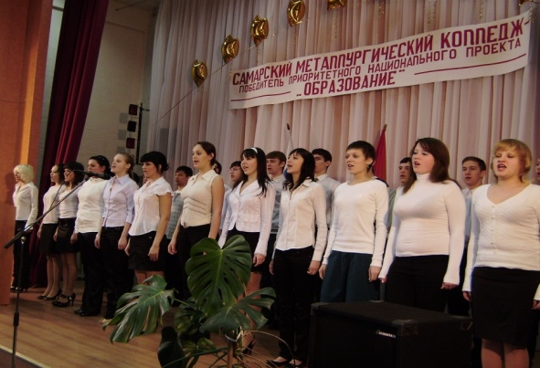  При поступлении в наш колледж вы получите психолого-профориентационную консультацию, что поможет наиболее правильно и качественно выбрать свое профессиональное направление. | «Выбери себе работу по душе, и тебе не придется работать ни одного дня в своей жизни»  Конфуций  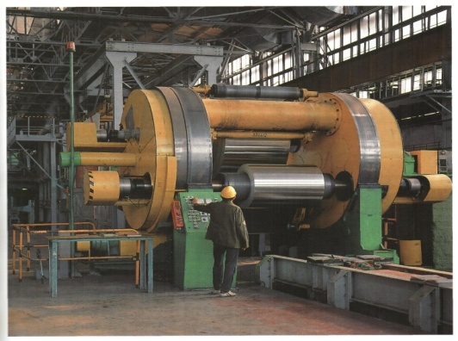  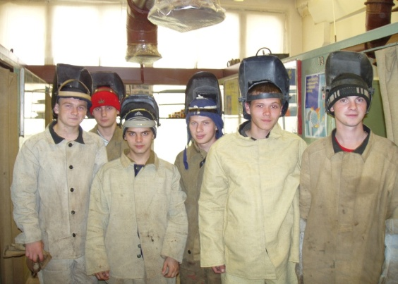  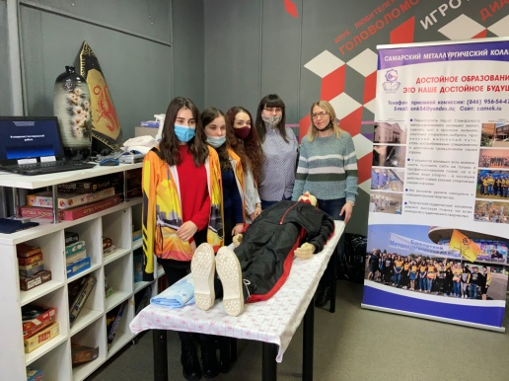  Приемная комиссия находится по адресу: г.Самара ул. Нагорная, 128, тел.: 8(846)956-54-47
ДОПОЛНИТЕЛЬНОЕ ПРОФЕССИОНАЛЬНОЕ ОБРАЗОВАНИЕ  - Электромонтёр по ремонту и обслуживанию электрооборудования  - Сварщик ручной дуговой сварки плавящимся покрытым электродом  - Сварщик дуговой сварки неплавящимся электродом в защитном газе  - Токарь  - Оператор станков с программным управлением  - Слесарь-ремонтник  - Слесарь по ремонту автомобилей  - Машинист крана  - Штамповщик  - Заливщик металлов  - Повар  - Кондитер  - Социальный работник  Сроки обучения: от 1 до 10 месяцев  По окончании колледжа возможно обучение  по ускоренным программам в профильных высших учебных заведениях:  - Самарский национальный исследовательский университет имени академика С. П. Королева  - Самарский государственный технический университет  - Самарский государственный аграрный университет  - Тольяттинский государственный университет | Наши адреса:  Корпус 1  443035, г. Самара, ул. Нагорная, 128  Телефон приемной комиссии: (846) 956-54-47  Проезд: автобусами №6, 29, 41, 47, 51;  троллейбусами №4, 8, 12, 13, 18;  трамваями №13, 21, 24, 25.  Остановки: «ул. Черемшанская»; «Ул. Ставропольская».  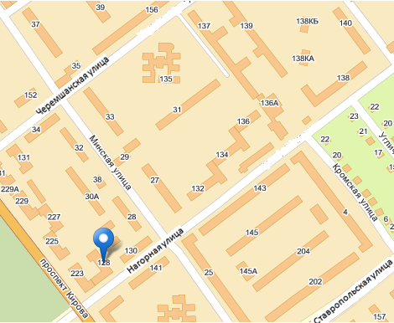  Корпус 2  443051, г. Самара, ул. Алма-Атинская, 1.  Тел./факс (846) 958-96-04  Проезд: автобусами №9, 12, 21, 34, 68;  троллейбусами №4, 4к, 7, 15  Остановка «завод «Металлург»;  трамваями №8, 9 остановка «ул. Свободы»  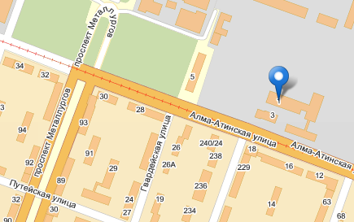  E-mail: smk54@yandex.ru  Сайт: http://camek.ru/  МЫ РАДЫ ВИДЕТЬ ВАС СТУДЕНТАМИ  НАШЕГО УЧЕБНОГО ЗАВЕДЕНИЯ! | 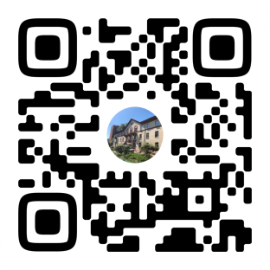  МИНИСТЕРСТВО ОБРАЗОВАНИЯ И НАУКИ  САМАРСКОЙ ОБЛАСТИ  ГОСУДАРСТВЕННОЕ АВТОНОМНОЕ ПРОФЕССИОНАЛЬНОЕ ОБРАЗОВАТЕЛЬНОЕ УЧРЕЖДЕНИЕ САМАРСКОЙ ОБЛАСТИ  Мы готовим  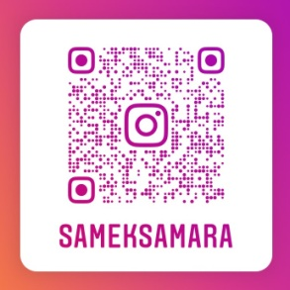  Профессионалов

